МИНИСТЕРСТВО НАУКИ И ВЫСШЕГО ОБРАЗОВАНИЯ РОССИЙСКОЙ ФЕДЕРАЦИИ

ПРАКТИЧЕСКАЯ РАБОТА №7
Первое полноценное ООП-приложение. Корпоративный заказ оборудования

Студент: Ахметгалиев Арслан Альбертович
Группа: ЭФБО-17-25
Номер зачётной книжки: ____________
Номер варианта: 2
Ссылка на репозиторий GitHub: ______________________________
Дата сдачи: 12.11.2026

1. ЦЕЛЬ РАБОТЫ
Закрепить средства Java для объектно-ориентированного программирования на прикладной задаче: классы и объекты, конструкторы с проверкой инвариантов, private-поля и инкапсуляцию, композицию объектов (заказ содержит список позиций), record, enum и List.copyOf. Получить консольное приложение, которое формирует заказ оборудования сотрудника из нескольких позиций, контролирует корректность данных, рассчитывает итоговую стоимость и запрещает изменение подтверждённого заказа. Дополнительная цель — согласовать код с Activity-диаграммой и диаграммой классов.
2. ОПИСАНИЕ РЕАЛИЗАЦИИ
Product — товар каталога с полями id, name и price, объявленными как private final. Конструктор проверяет, что id и name не пустые, а цена строго больше нуля; при нарушении выбрасывается IllegalArgumentException, поэтому некорректный товар создать невозможно.
OrderItem — позиция заказа: товар и количество. Диапазон количества задан константами MIN_QUANTITY и MAX_QUANTITY и проверяется в единственном private-методе setQuantity, который вызывают конструктор и метод increase. Метод getLineTotal считает стоимость позиции при каждом вызове.
Order — заказ сотрудника и корень агрегата: содержит список позиций, статус DRAFT или CONFIRMED и сотрудника. Метод addProduct объединяет повторяющийся товар с уже существующей позицией, removeProduct удаляет позицию по id, total пересчитывает сумму без отдельного поля, confirm запрещает подтверждение пустого заказа. После подтверждения любые изменения дают IllegalStateException, а getItems возвращает List.copyOf.
OrderService — сервисный слой без полей и без фреймворков: создаёт заказ для сотрудника и содержит метод анализа заказа по варианту. Employee реализован как record, OrderStatus — как enum. Вся логика вынесена из main: класс SelfCheck только вызывает методы и выводит результаты.
3. ИНДИВИДУАЛЬНЫЙ ВАРИАНТ №2
Часть А (корректировка правила R4): допустимое количество позиции теперь от 5 до 100 вместо диапазона от 1 до 100. Значения меньше 5 отклоняются конструктором OrderItem и методом setQuantity. Нижняя граница хранится в константе MIN_QUANTITY, поэтому порог задан в одном месте. Правило относится к итоговому количеству позиции: добавка 1 к существующей позиции допустима, если итог не меньше 5.
Часть Б (новый метод): OrderService.addMinQuantityCheck(Order) возвращает true, если у всех позиций заказа количество не меньше 5, и false иначе. Метод перебирает позиции из order.getItems() циклом; для пустого заказа возвращает true, для null выбрасывает IllegalArgumentException.
4. ACTIVITY-ДИАГРАММА
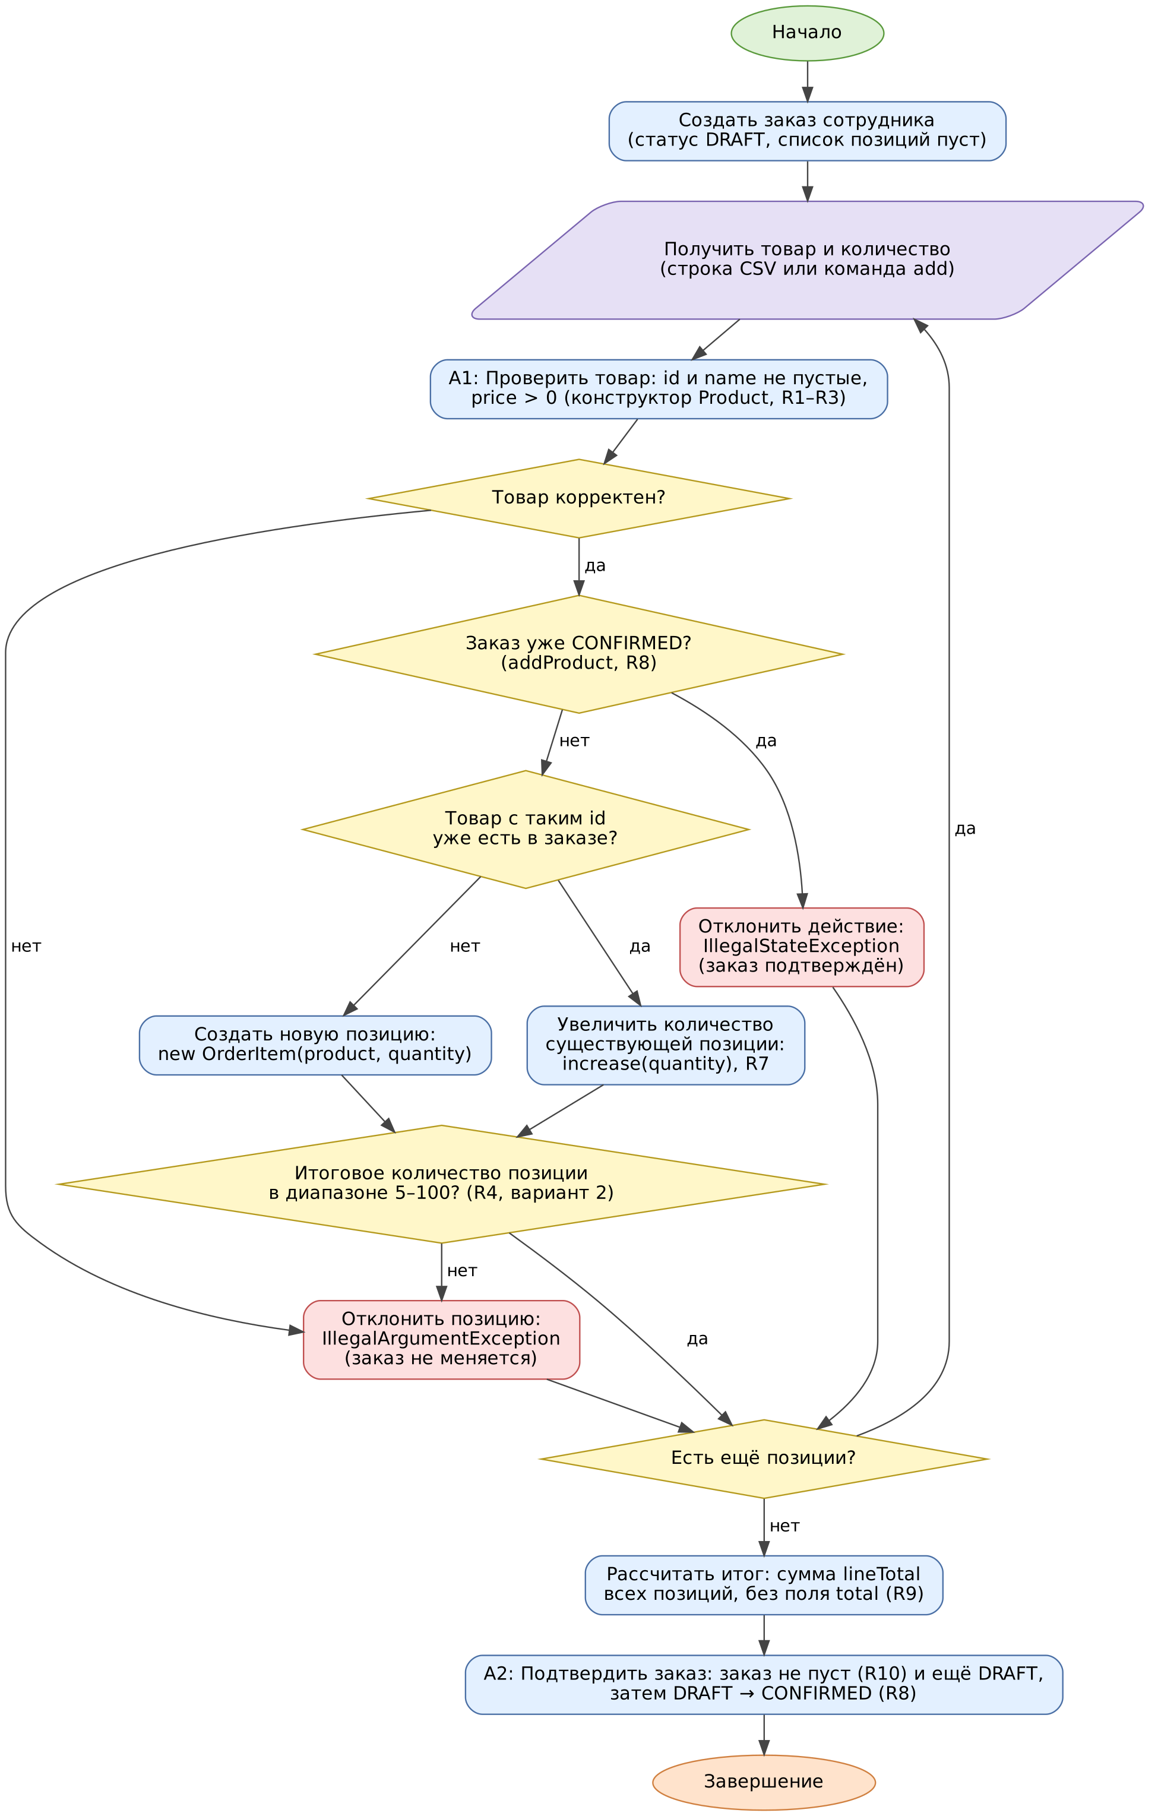
Рисунок 1 – Activity-диаграмма добавления позиций и подтверждения заказа
Блок A1 уточнён: проверка id, name и price > 0 выполняется конструктором Product. Блок A2 уточнён: подтверждение требует непустого заказа в статусе DRAFT. Добавлены ромбы проверки статуса CONFIRMED и итогового количества 5–100, а также два блока ошибок, чтобы последовательность ветвлений совпадала с методом Order.addProduct.
5. ДИАГРАММА КЛАССОВ
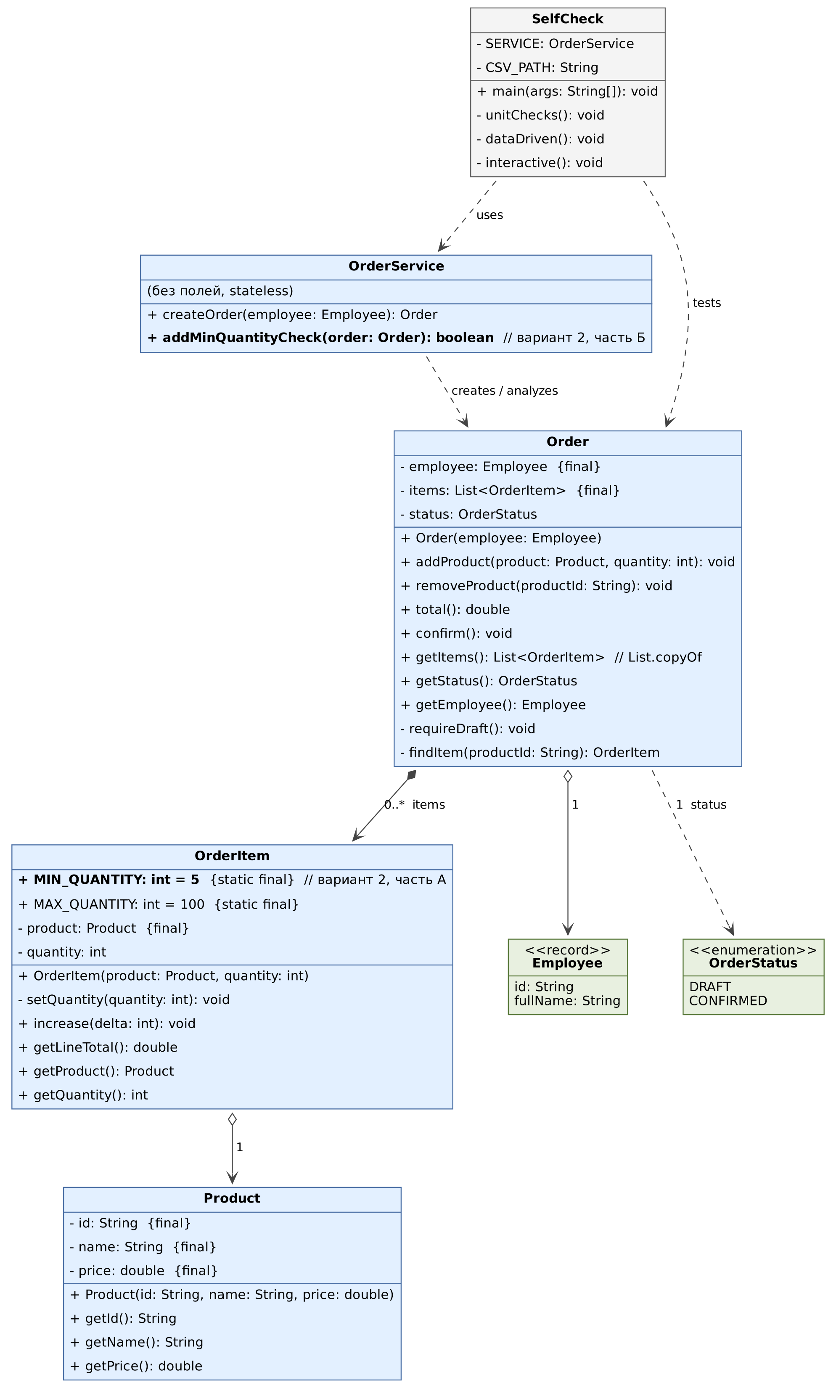
Рисунок 2 – Диаграмма классов
Из OrderService удалён метод validateForConfirm, которого нет в коде: подтверждение выполняет Order.confirm. Добавлены константы MIN_QUANTITY и MAX_QUANTITY в OrderItem, метод addMinQuantityCheck в OrderService, private-методы requireDraft и findItem в Order, а также SelfCheck и связи между классами.
6. РЕЗУЛЬТАТЫ SELFCHECK
Запуск: java -Dstdout.encoding=UTF-8 -cp out ru.edu.pr04.SelfCheck. Выполнено 56 unit-проверок (18 базовых, 12 по варианту, остальные — дополнительные граничные) и 29 строк data/sample.csv; все 85 проверок PASS, FAIL нет. Ниже приведён вывод программы.
PASS 1 Product: корректные параметры
PASS 2 Product: id=null
PASS 3 Product: id=""
PASS 4 Product: name=null
PASS 5 Product: price=0
PASS 6 Product: price=-100
PASS 7 OrderItem: корректные product, quantity=5
PASS 8 OrderItem: quantity=0
PASS 9 OrderItem: quantity=101
PASS 10 OrderItem: quantity=5 (нижняя граница)
PASS 11 OrderItem: quantity=100 (верхняя граница)
PASS 12 OrderItem: increase(3) при quantity=5
PASS 13 Order: addProduct двух разных товаров
PASS 14 Order: addProduct того же id (R7) объединяет
PASS 15 Order: total двух позиций
PASS 16 Order: confirm() непустого
PASS 17 Order: confirm() пустого (R10)
PASS 18 Order: addProduct после confirm (R8)
PASS + Product: name=""
PASS + Product: id из пробелов
PASS + Product: price=NaN
PASS + Product: price=Infinity
PASS + Product: price=0.01 (минимально положительная)
PASS + OrderItem: product=null (R5)
PASS + OrderItem: quantity=-1
PASS + OrderItem: increase(0)
PASS + OrderItem: increase до ровно 100
PASS + OrderItem: increase до 101
PASS + OrderItem: после отказа quantity не изменилось
PASS + OrderItem: getLineTotal = price × quantity
PASS + Employee: пустой id
PASS + Employee: record сравнивается по значению
PASS + Order: employee=null (R6)
PASS + Order: getItems().add() должен быть запрещён (R11)
PASS + Order: getItems() возвращает копию на момент вызова
PASS + Order: total() пересчитывается после removeProduct (R9)
PASS + Order: total() пустого заказа = 0
PASS + Order: removeProduct несуществующего id
PASS + Order: removeProduct после confirm (R8)
PASS + Order: повторный confirm (R8)
PASS + Order: addProduct(null, 5)
PASS + Order: объединение сверх 100
PASS + Order: после отказа объединения количество прежнее
PASS + Order: объединение ровно до 100
PASS A: quantity=4 отклоняется (граница ниже минимума)
PASS A: quantity=1 больше недопустимо (старый минимум)
PASS A: quantity=5 допустимо (новый минимум)
PASS A: addProduct нового товара с количеством 4
PASS A: после отказа позиция не добавлена
PASS A: добавление 1 к существующей позиции (итог 6)
PASS B: addMinQuantityCheck пустого заказа = true
PASS B: addMinQuantityCheck (5 и 50) = true
PASS B: addMinQuantityCheck после объединения = true
PASS B: addMinQuantityCheck подтверждённого заказа = true
PASS B: addMinQuantityCheck(null)
PASS B: OrderService.createOrder создаёт пустой DRAFT
Unit-проверок выполнено: 56
PASS data/1
PASS data/2
PASS data/3
PASS data/4
PASS data/5
PASS data/6
PASS data/7
PASS data/8
PASS data/9
PASS data/10
PASS data/11
PASS data/12
PASS data/13
PASS data/14
PASS data/15
PASS data/16
PASS data/17
PASS data/18
PASS data/19
PASS data/20
PASS data/21
PASS data/22
PASS data/23
PASS data/24
PASS data/25
PASS data/26
PASS data/27
PASS data/28
PASS data/29
Data-driven: 29/29 passed
Итого: PASS 85, FAIL 0
7. ФРАГМЕНТ КОДА ДЛЯ АНАЛИЗА
Ошибка в нарушении инкапсуляции: наружу отдаётся ссылка на внутренний изменяемый список, а само поле открыто. Внешний код может выполнить order.getItems().add(new OrderItem(...)) и обойти addProduct, то есть R7 (повтор станет второй строкой), R8 (позиция добавится в подтверждённый заказ) и проверку количества. Исправление: поле private final, а геттер возвращает List.copyOf(items); изменения идут только через addProduct и removeProduct. Это правило R11: состав заказа меняет только сам Order, поэтому инварианты нельзя нарушить снаружи, а попытка изменить копию даёт UnsupportedOperationException.
8. ОТВЕТЫ НА КОНТРОЛЬНЫЕ ВОПРОСЫ
Вопрос 1
Наиболее вероятная ошибка входных данных — количество вне допустимого диапазона, потому что оно приходит из внешней строки CSV или от пользователя. Её перехватывает проверка quantity < MIN_QUANTITY || quantity > MAX_QUANTITY в private-методе setQuantity класса OrderItem; её вызывают конструктор и increase. По варианту 2 значения 0–4 и 101 и больше дают IllegalArgumentException("quantity must be in [5, 100], got N"), а позиция в заказ не попадает. Рядом стоят проверки price > 0 и isBlank в конструкторе Product. Строковые ошибки (нечисловая цена, пробелы вокруг значения) отдельно ловит разбор строки в SelfCheck, поэтому программа не падает, а выводит понятное сообщение.
Вопрос 2
Ключевое бизнес-правило — объединение повторов R7 вместе с запретом изменения подтверждённого заказа R8; оба находятся в методе Order.addProduct. Метод сначала вызывает requireDraft(), затем ищет позицию с тем же id и либо вызывает increase, либо создаёт новую OrderItem. Я разместил правило в Order, потому что заказ — корень агрегата: он владеет списком позиций, знает статус и отдаёт наружу только List.copyOf. Внешний код не может добавить позицию в обход проверок. Если бы правило жило в OrderService, любой код мог бы вызвать getItems() и нарушить его.
Вопрос 3
Ромб «Товар с таким id уже есть в заказе?» на Activity-диаграмме соответствует вызову findItem(product.getId()) в Order.addProduct. Ветка «да» ведёт в блок «Увеличить количество существующей позиции», то есть в existing.increase(quantity); ветка «нет» — в блок «Создать новую позицию», то есть items.add(new OrderItem(...)). Затем оба пути идут в ромб «Итоговое количество в диапазоне 5–100?», который в коде реализует setQuantity; ветка «нет» ведёт к исключению, и заказ не меняется. Для строки M01;...;3 при существующей позиции из 5 штук путь: товар корректен, заказ DRAFT, товар есть, итог 8, допустимо.
Вопрос 4
Минимального числа изменений требует смена границ количества, например с [5, 100] на [10, 50]. Меняются только две константы MIN_QUANTITY и MAX_QUANTITY в классе OrderItem, то есть один класс и две строки. Текст сообщения об ошибке собирается из этих констант, поэтому правится сам собой; логика Order, OrderService и диаграммы не затрагиваются. Потребуется только обновить ожидания в SelfCheck и строки sample.csv с границами. Локальность достигнута тем, что единственная проверка диапазона находится в setQuantity, а остальные классы читают константы.
9. ССЫЛКА НА РЕПОЗИТОРИЙ
https://github.com/______________/pr7-akhmetgaliev-aa

